东风后八轮自卸车
 | 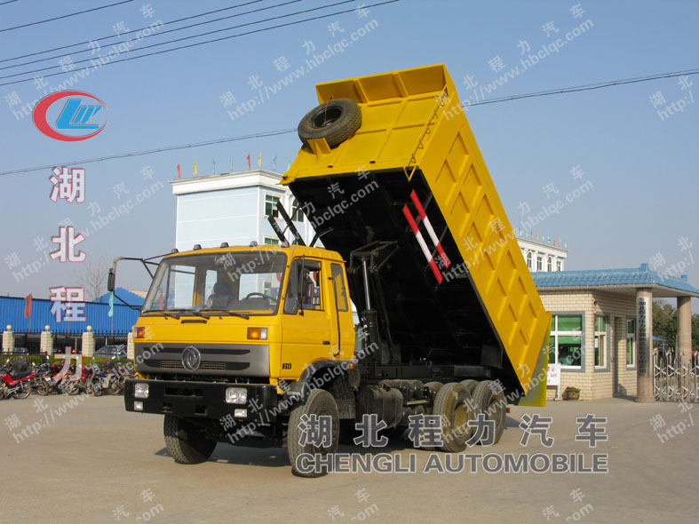
  产品名称： | 东风后八轮自卸车
  产品编号： | EQ3250GT2型自卸汽车
  产品型号： | EQ3250GT2型自卸汽车
  发布日期： | 09-08-31
  热度关注： | 392
  销售热线： | 138-8686-7373
东风程力专用汽车（制造厂）销售基地产品介绍：
A、东风后八轮自卸车采用的材料可采用：碳钢、不锈钢。
B、我公司湖北程力全面通过LS09001-2000国际质量体系认证，产品全部通过3C认证，是国内知名品牌，是湖北省信得过的产品.
性 能 参 数 及 配 件
企业名称 | 湖北程力专用汽车有限公司 | 额定载质量(Kg) | 12805
车辆型号 | EQ3250GT2型自卸汽车 | 整备质量(Kg) | 11900
外形尺寸(mm) | 8800×2480×3000 | 总质量(Kg) | 24900
货尺寸(mm) | 6200×2300×1450 | 吨位 | 20
发动机型号 | 东风康明斯发动机有限公司ISDe230 30 | 排量(kw/ps) | 6700/169/230
底盘型号 | EQ3250GFJ8 | 轴距 | 3500+1300,3800+1300
接近/离去角 | 34/23 | 最高车速(km/h) | 85
前轮距 | 1940 | 燃料种类 | 柴油
后轮距 | 1860 | 排放标准
专用配制
东风程力专用汽车（制造厂）销售基地功能介绍：
A、东风后八轮自卸车厢形：U型斗、V型斗
B、东风后八轮自卸：根据不同车型，可选择：前推顶,单顶，双顶，前推顶
C、东风后八轮自卸使用于大型工成，工地，建房，公路等。
D、我公司生产自卸车有很多种，跟椐客户须要，也可以为用户设计，制做的工艺不一样，所以价格也不同。
E、公司另售各类环卫车泵、油车泵、取力器、快速接关、垃圾车挂桶、垃圾斗等配套件。
F、参数仅供参考、如有须要。可以拨打我们的热线电话138-8686-7373！
【服务承诺】
产品销售后一年或三万公里免费维修，超过一年，只收取配件费。
【购车流程】
电话洽淡（或来厂实地考察）---签订合同---安排生产---交付验收----签字确认。
湖北程力自卸车销售咨询13886867373党先生
公司网址：www.hbclzd.com
湖北程力，工厂面积占地500亩，注册资金1亿元，年销售额10亿元，程力打造专业品质，值得信赖！
湖北程力专用汽车有限公司占地500亩，拥有全国各地员工3500余人，产销各类专用车10000余台，产值10亿元，外贸出口1500万元，上缴国家税收2000万元。湖北程力专用汽车有限公司拥有自行出口权，产品占据大量国外市场，其主导品种有扫路车、洒水车、油罐车、垃圾车、吸粪车、吸污车、自卸车、厢式货车、半挂车、清障车、随车吊、高空作业车、教练车、散装水泥车、化工车、消防车、汽车配件、水泥搅拌车、牵引车等八大系列100多个品种车型。同时批发东风、解放、楚风各种二类底盘。
自卸车选装换配说明：
可选①：双顶缸可以换中置200的缸，中置200的缸可以换220的缸，中置油缸可以换前置160油缸，前置160油缸可换前置180油缸，前置180油缸换210缸；
可选②：边开门、后门中门、集装箱式对开门、后门全槽钢；
可选③：可选装车厢液压盖、通心轴翻转、车厢板满焊等改装要求。

详询：138-8686-7373党经理

